SCRISOARE DE INTENȚIE

Stimați părinți ,

Vă aducem la cunoștință că în săptămana aceasta vom derula Proiectul Tematic :
Păsările sedentare .
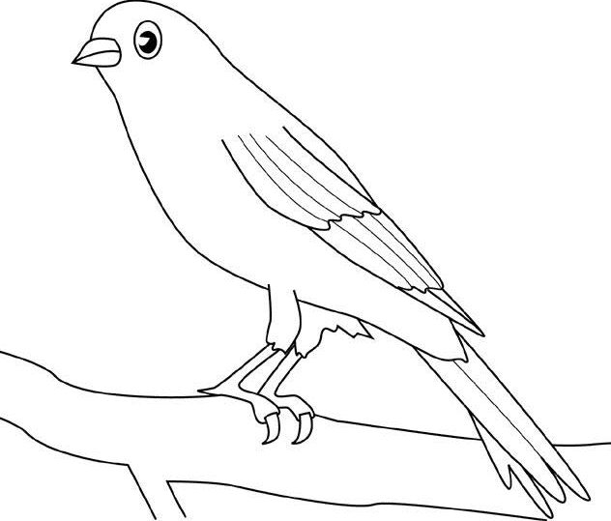
Vă rugăm să discutați cu copiii pe această temă și să ne ajutați cu materiale cum ar fi : reviste , imagini cu păsări,curiozități despre lumea păsărilor , CD-uri cu cantece despre păsări , povești .
Vă mulțumim pentru înțelegere!
Cu mult respect , educatoarea și copiii grupei.

